缴费操作流程
第一步：登录系统
请在电脑端登录缴费平台（缴费平台网址：cwsf.whut.edu.cn），本科生、研究生缴费点击校内用户（如：图1所示），输入平台账号密码登录（平台账号为学号，密码为身份证后六位，国教学院学号28开头的同学初始密码为123456）。

图1
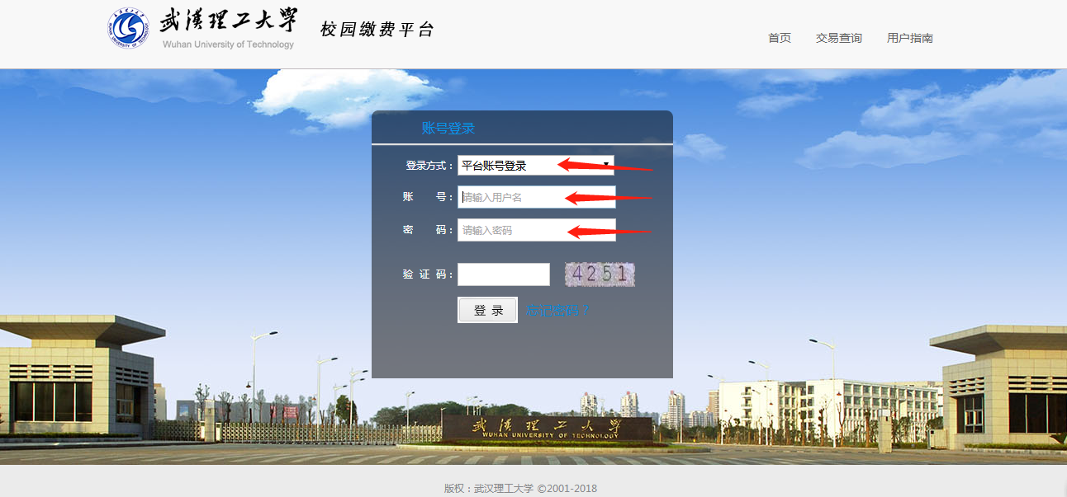
图2

第二步：选择缴费项目
学生登录成功后，选择学杂费缴费项目（如：图3所示）。
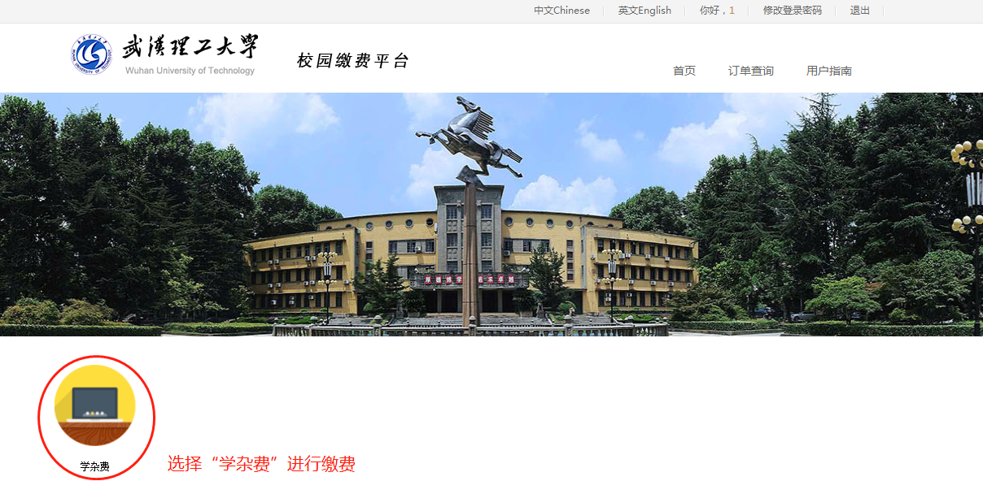
图3
第三步：结算
进入学杂费收入项目后，学生可以看到自己的收费项目、对应的收费年度以及收费金额，核对自己的项目缴费金额等信息，核对无误后，点击“结算”按钮（如：图4、图5所示）。
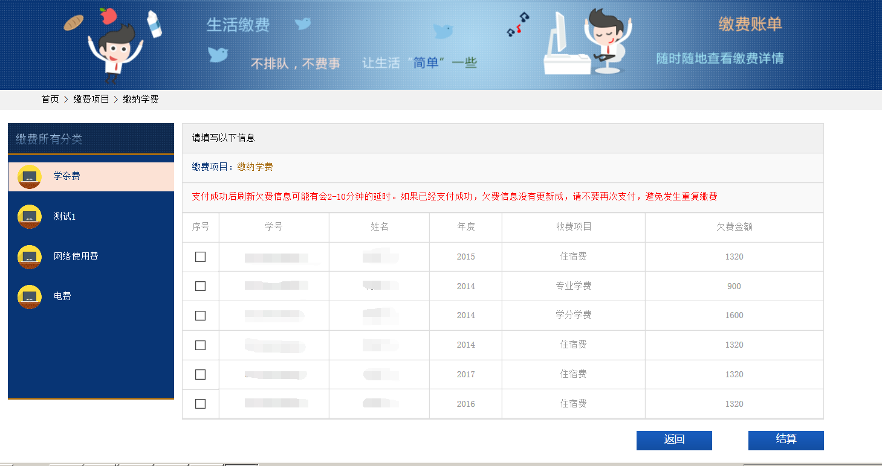

图4
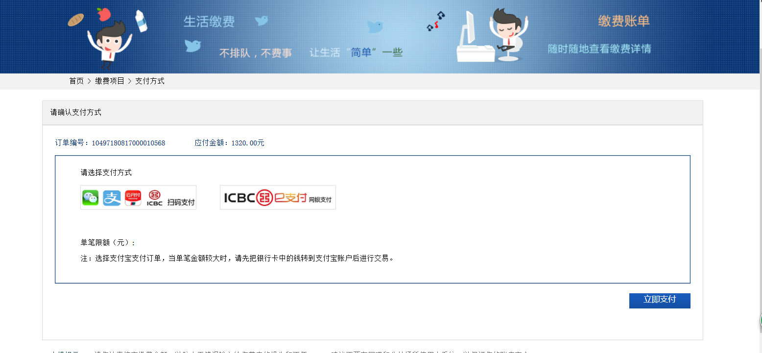
图5
第四步：支付
支付方式分为扫码支付和网银转账支付两种方式。
扫码支付，支付方式选择扫码支付，点击“立即支付”会跳转到支付页面（如：图6所示）。
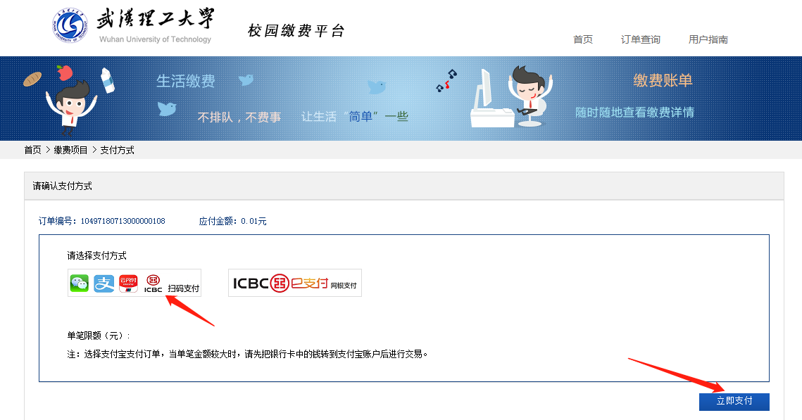
图6
此时会生成二维码，请使用用手机支付宝、微信、银联云闪付、工商银行旗下APP扫描二维码进行支付（如：图7所示）。
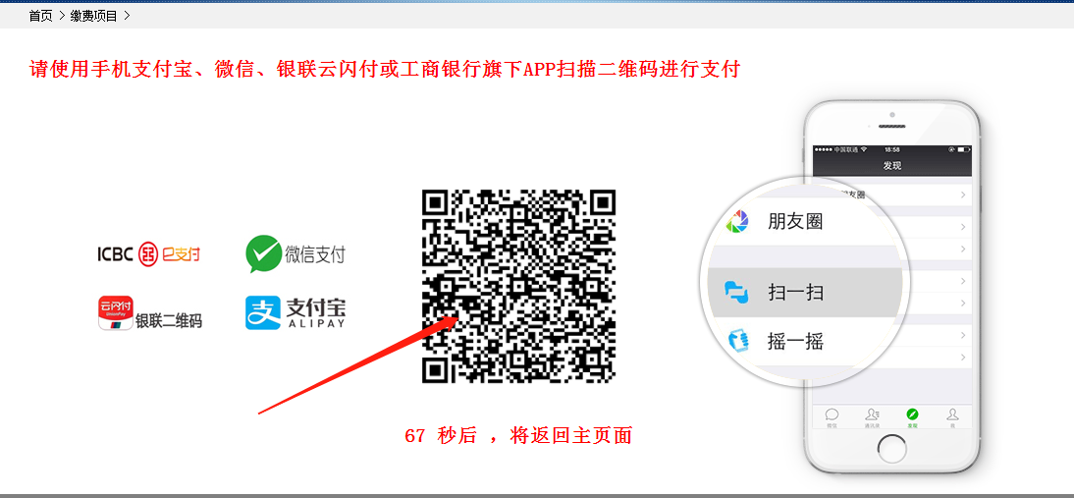
图7
网银转账支付，选择网银转账支付，点击“立即支付”会跳转到支付页面（如图8所示）
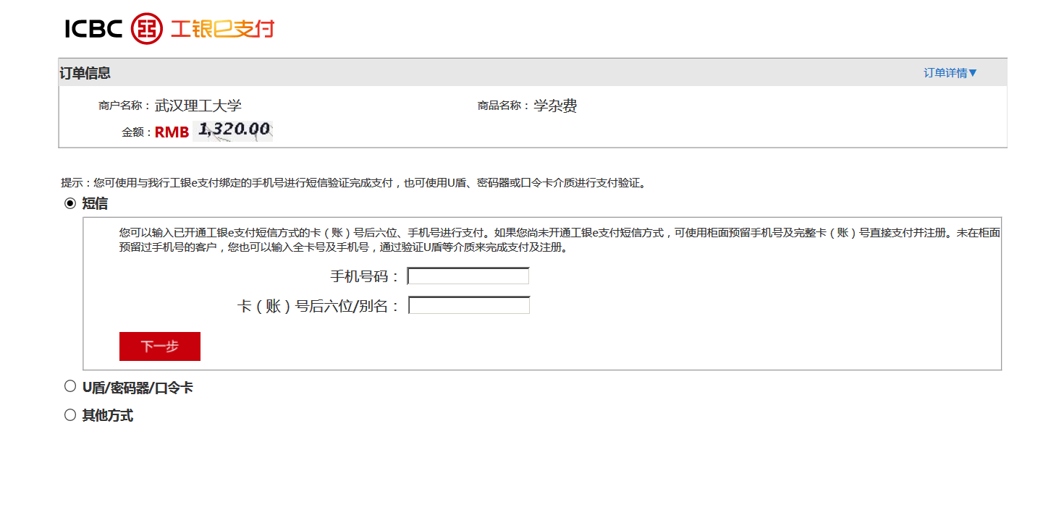
图8
然后按照提示支付即可，若使用工商银行卡以外的银行卡，可选其他支付方式（如图9所示）
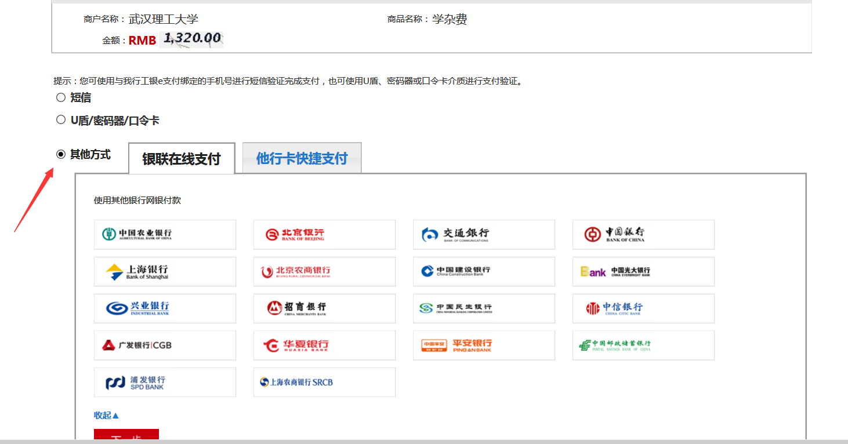
图9
温馨提示：支付学费金额较大提示超限时，可先将银行卡里的钱转到支付宝余额或者微信零钱里再扫码支付，或者采取网银转账的方式支付。
第五步：订单查询
支付成功后，学生可在“订单查询”中查询支付的订单（如：图10所示）。
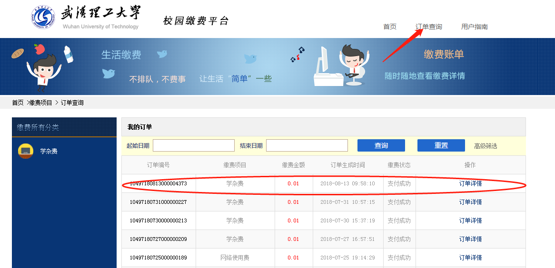
图10

